TIT_8R_8_1305_Elementi, ki pretvarjajo gibanje
ELEMENTI, KI PRETVARJAJO GIBANJE
Pri spoznavanju vsebine o gonilih si bomo tudi danes pomagali z
e-gradivi.
- Na spletni strani https://eucilnica.digied.si/course/view.php?id=36%20. se nahaja
e-učbenik, ki ti bo v pomoč pri tvojem delu(sledi povezavi, nato izberi e-učbenik za 8. r Tehnična sredstva Gonila Elementi, ki pretvarjajo gibanje)

Prejšnjo uro ste si že napisali naslov, danes nadaljujte z delom.
4. podnaslov: Elementi, ki pretvarjajo gibanje
- Preberi besedilo in preglej miselni vzorec.
- Preriši miselni vzorec v uvodu – izgleda kot na sliki spodaj
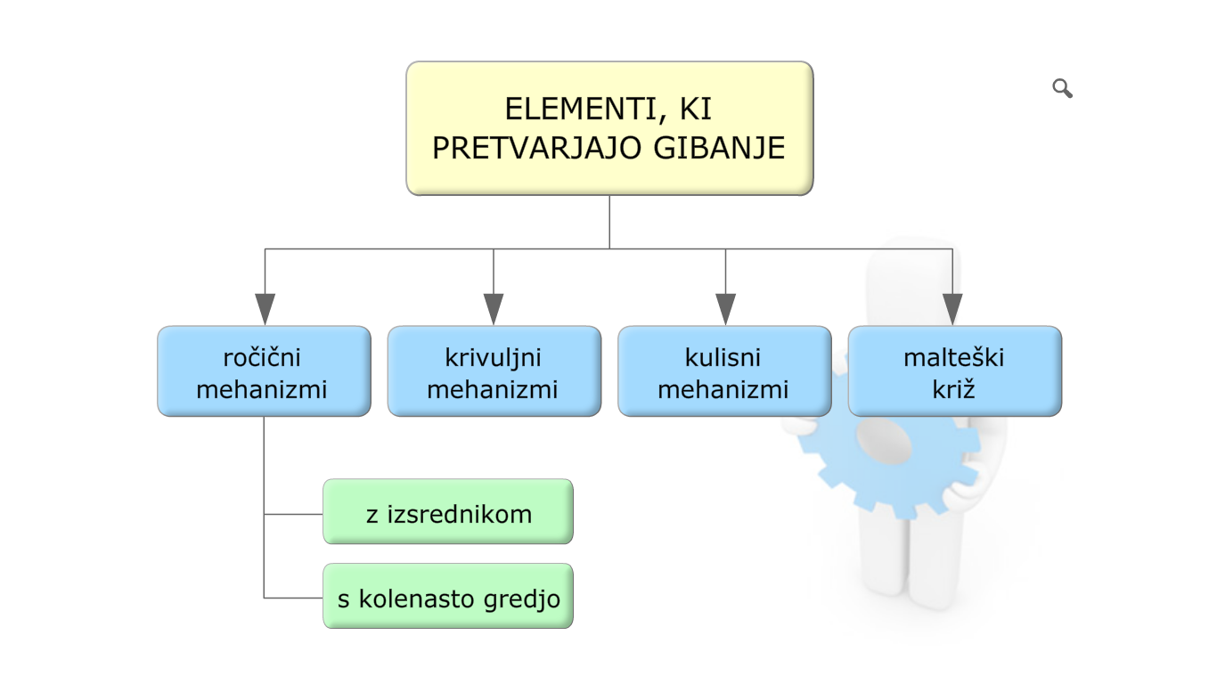
Preberi besedilo in si oglej animacije, nato odgovori na vprašanja:
- Čemu so namenjeni elementi, ki pretvarjajo gibanje?
- Kaj omogoča ročični mehanizem? Zapiši primer.
- Kateri dve vrsti ročičnega mehanizma poznamo?
- Kaj omogoča krivuljni mehanizem? Zapiši primer.
- Kaj omogoča kulisni mehanizem? Zapiši primer.
- Kaj je malteški križ?

5. podnaslov: Prestavno razmerje
Preberi besedilo in si oglej animacije, nato odgovori na vprašanja:
- Kaj je prestavno razmerje in na katere načine ga lahko izračunamo? S katero črko ga označimo?
- Kaj je reduktor?
- Kaj je multiplikator?
V naslednjem tednu bomo preverjali učno snov, ki smo jo usvajali v času pouka na daljavo.
V kolikor želite izboljšati oceno pri TIT, lahko naredite PPT predstavitev. Svojo željo mi napišite na moj mail in poslala vam bom navodila za izdelavo in temo.
Uspešno delo in ostanite zdravi.
Marija Boršič

